7 класс на 23.04.20
Литература | Л.Н. Толстой.  Слово о писателе. Прочитать статью в учебнике о Л. Толстом
Геометрия | Решение задач на построение треугольника по трём элементам.  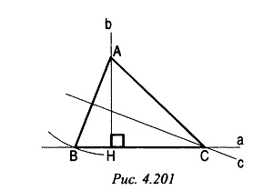  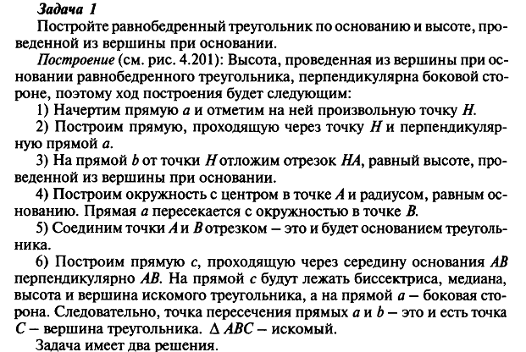  Начертить в тетради треугольник по плану, записать план построения в тетрадь
Физика | 23.04.20 Т: Рычаг и наклонная плоскость.  Дз: § 47
Физкультура | Тема Ловкость,дать определение,написать 5-6 упражнений на ловкость
География | Климат. Внутренние поды СА. https://resh.edu.ru/subject/lesson/1679/start/.  Выполнить тренировочное задание.
ИЗО | Мода, культура и ты.  Создание своего собственного проекта вечернего платья (спортивного костюма)

СКК
Чтение | Р.П. Погодин. Краткие сведения из биографии писателя. Прочитать статью в учебнике
Математика | Решение задач на определение расстояния при одновременном встречном движении.  Стр.254-255, №862, 863
СБО | Сделать поздравительную открытку или сделать эскиз (цветными карандашами) отделки подарочного изделия к празднику, например к Пасхе.
Труд | Составить технологическую карту (написать план работы) для изготовления табуретки. Расписать порядок выполнения операции, необходимый инструмент, способ отделки.
Труд | Составить технологическую карту (написать план работы) для изготовления табуретки. Расписать порядок выполнения операции, необходимый инструмент, способ отделки.
ИЗО | Мода, культура и ты. Создание своего собственного проекта вечернего платья (спортивного костюма)
Труд | .Составить технологическую карту (написать план работы) для изготовления табуретки. Расписать порядок выполнения операции, необходимый инструмент, способ отделки.

